Плазмонные пиксели.

Известно, что пленка серебра толщиной 100нм практически не пропускает видимое излучение. Также известно, что пропускание света через непрозрачный экран с отверстием диаметром d << λ ничтожно мало и убывает с ростом длины волны по закону I ~ λ⁻⁴. Однако, если в вышеупомянутой пленке проделать упорядоченный массив таких отверстий с периодом a₀~900нм, в спектре пропускания появятся резонансные особенности (см. рисунок).
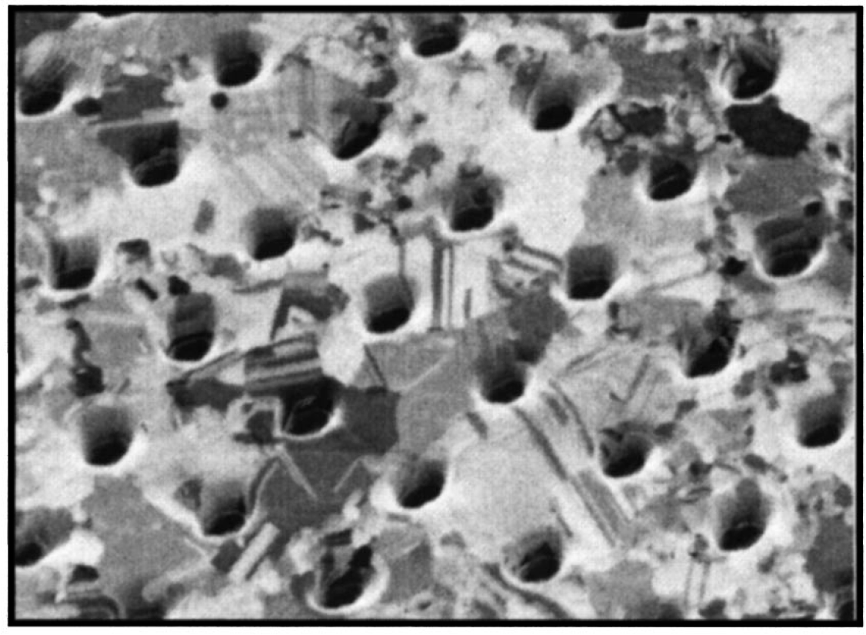
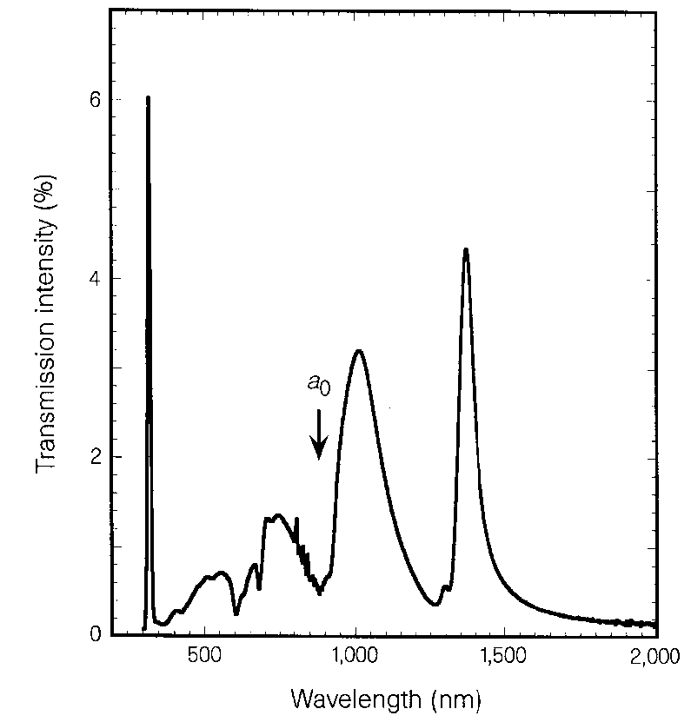

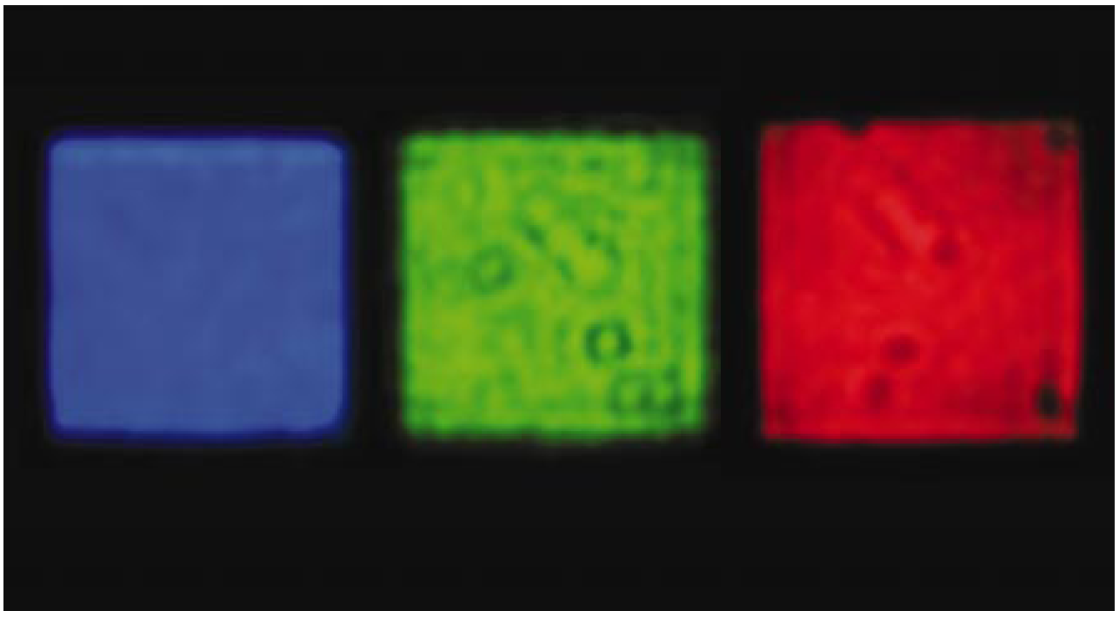

Рост пропускания связан с тем, что на периодически модулированных поверхностях металлических пленок возможно резонансное возбуждение поверхностных плазмон-поляритонов (ПП), которые «просачиваются» через отверстия легче, чем свет. Получите закон дисперсии ω(k) ПП, распространяющегося по гладкой пленке металла (1 балл). Постройте закон дисперсии ПП для серебряной пленки в диапазоне длин волн λ=400÷1000нм на одном графике с законом дисперсии света в вакууме (2 балла).

Рассмотрим самый простой случай, когда в серебряной пленке проделан массив сквозных щелей шириной d<<a₀. При распространении ПП вдоль периодически модулированной пленки его закон дисперсии модифицируется аналогично закону дисперсии электрона в кристаллической решетке. Схематично изобразите модифицированный закон дисперсии ПП на графике ω(k) при a₀=900нм (1 балл). Запишите условие резонансного возбуждения ПП с участием вектора обратной решетки при условии нормального падения неполяризованного света на образец (1 балл). Рассчитайте длины волн в вакууме излучения видимого диапазона, на которых пропускание будет максимальным (2 балла).

Предположим, что свет падает на структуру под углом, причем плоскость падения ортогональна щелям. По модифицированному закону дисперсии установите, как будут вести себя положения резонансов пропускания с увеличением угла падения (1 балл)? Выберите один из найденных резонансов и рассчитайте, какой «цветовой» диапазон может покрывать такой «пиксел» при изменении угла падения от 0° до 60° (2 балла)?

